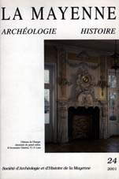 |   Tome N° 24  (année 2001)

M DENIS: L’avenir de notre passé: mémoire et patrimoine au XIXè siècle
Monique et Alain GUÉGUEN: Renault-Morlière et la loi 1901 sur la liberté d’association
PÉCHA M, La notice n° 1 du Cartulaire de Saint-Aubin d’Angers, chronique de la naissance de Château-Gontier
Jacques-Henri BOUFLET: Le manoir de la Grande Coudrière à Mézangers
Jacques NAVEAU: Les potiers lavallois au début des temps modernes
V DESEUCHE: Le chemin du préfet, création du préfet Coster sous la Restauration
V AVILA: Les châteaux de Changé ou le règne oublié de la famille d’Elva
N VILLEROUX : L’amitié de deux érudits à travers leur correspondance: l’abbé Alphonse Angot et le Dr Paul Delaunay (1904-1917)
M DENIS: Cérémonie d’inauguration d’une place Henry Chanteux sur le parvis nord de l’église Saint-Vénérand à Laval

